РЕКОМЕНДАЦИИ ПО АВТОМАТИЗАЦИИ ЗВУКА
Артикуляционная поза
- губы слегка вытянуты и округлены, зубы заборчиком со щелью,
- кончик языка поднят вверх, к твёрдому небу, образует с ним щель,
- боковые края языка прижаты к верхним коренным зубам,
- воздух тёплый, струя направлена по середине языка вверх.

Подготовительные упражнения
«Вкусное варенье», «Качели», «Чашечка», «Грибок», «Фокус», «Погреем ладошки», «Лопатка», «Кошка лакает молоко». «Лошадка», «Молоток стучит тихо».

Постановка
а) по подражанию со зрительным и слуховым контролем, например: гусь или змея шипит «Ш-Ш-Ш»
б) с помощью специальных приёмов:
- от Т-Т-Т с сильным придыханием, язык «Чашечкой», губы «Бубликом»

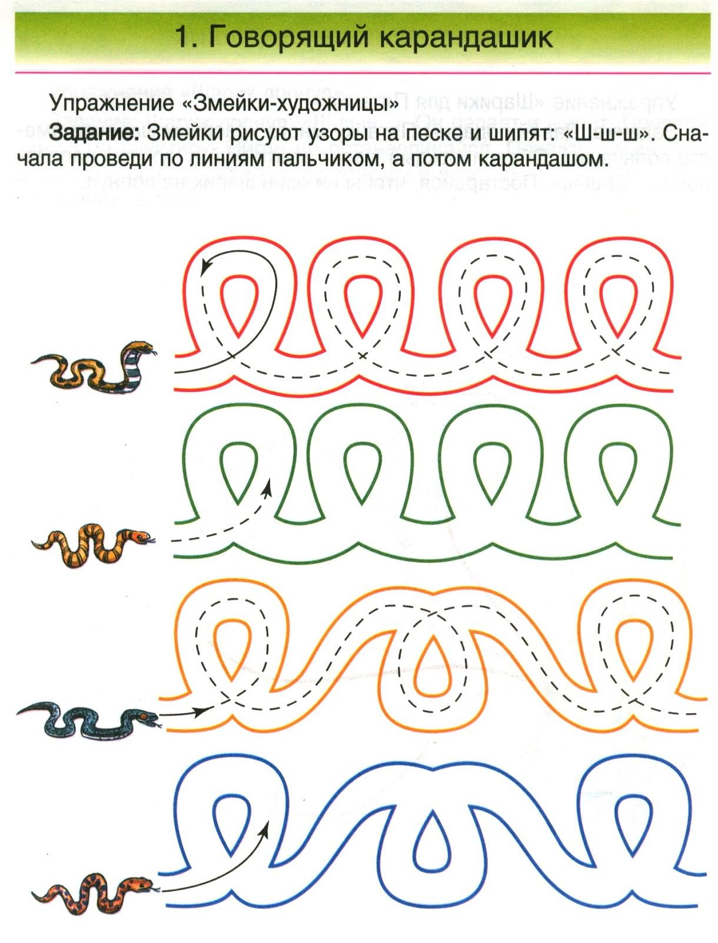

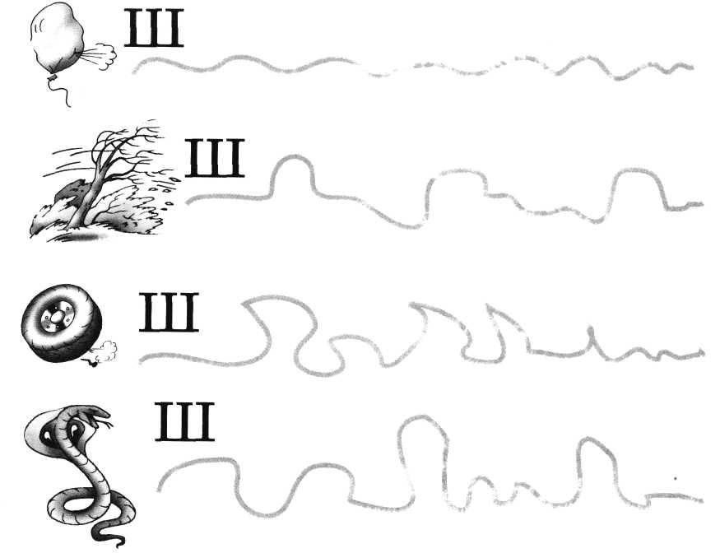

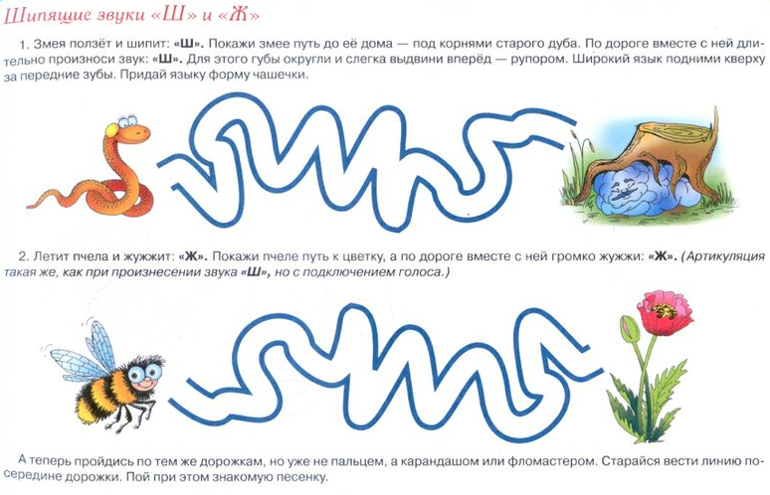

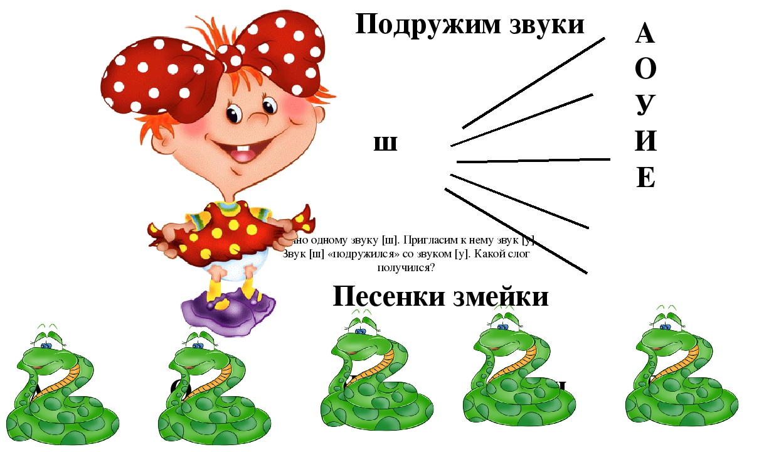

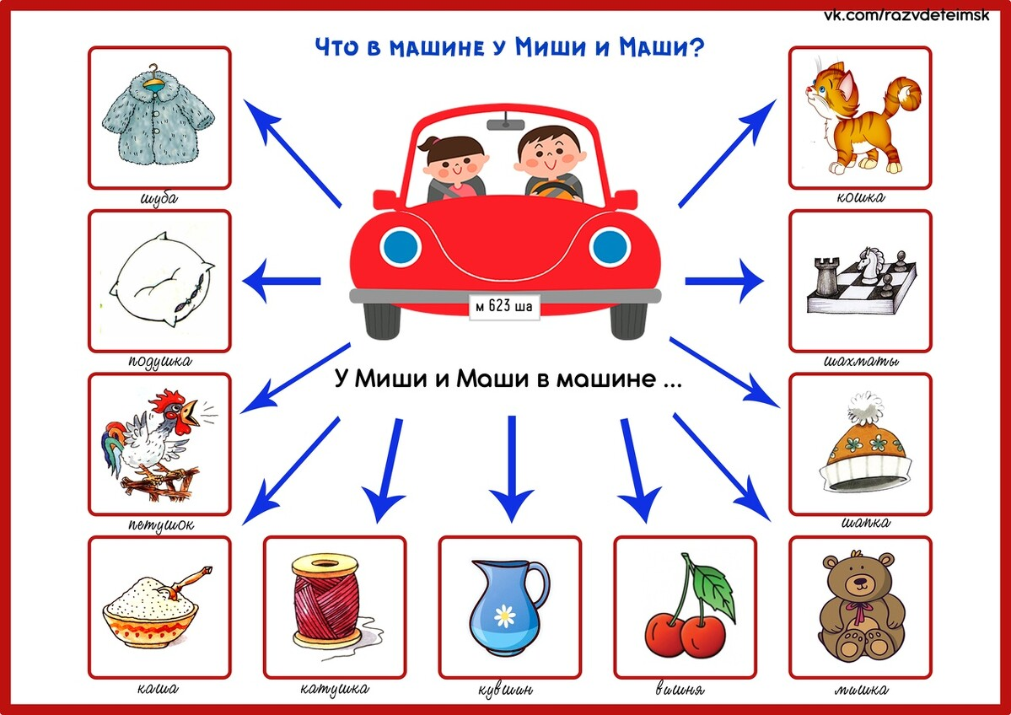

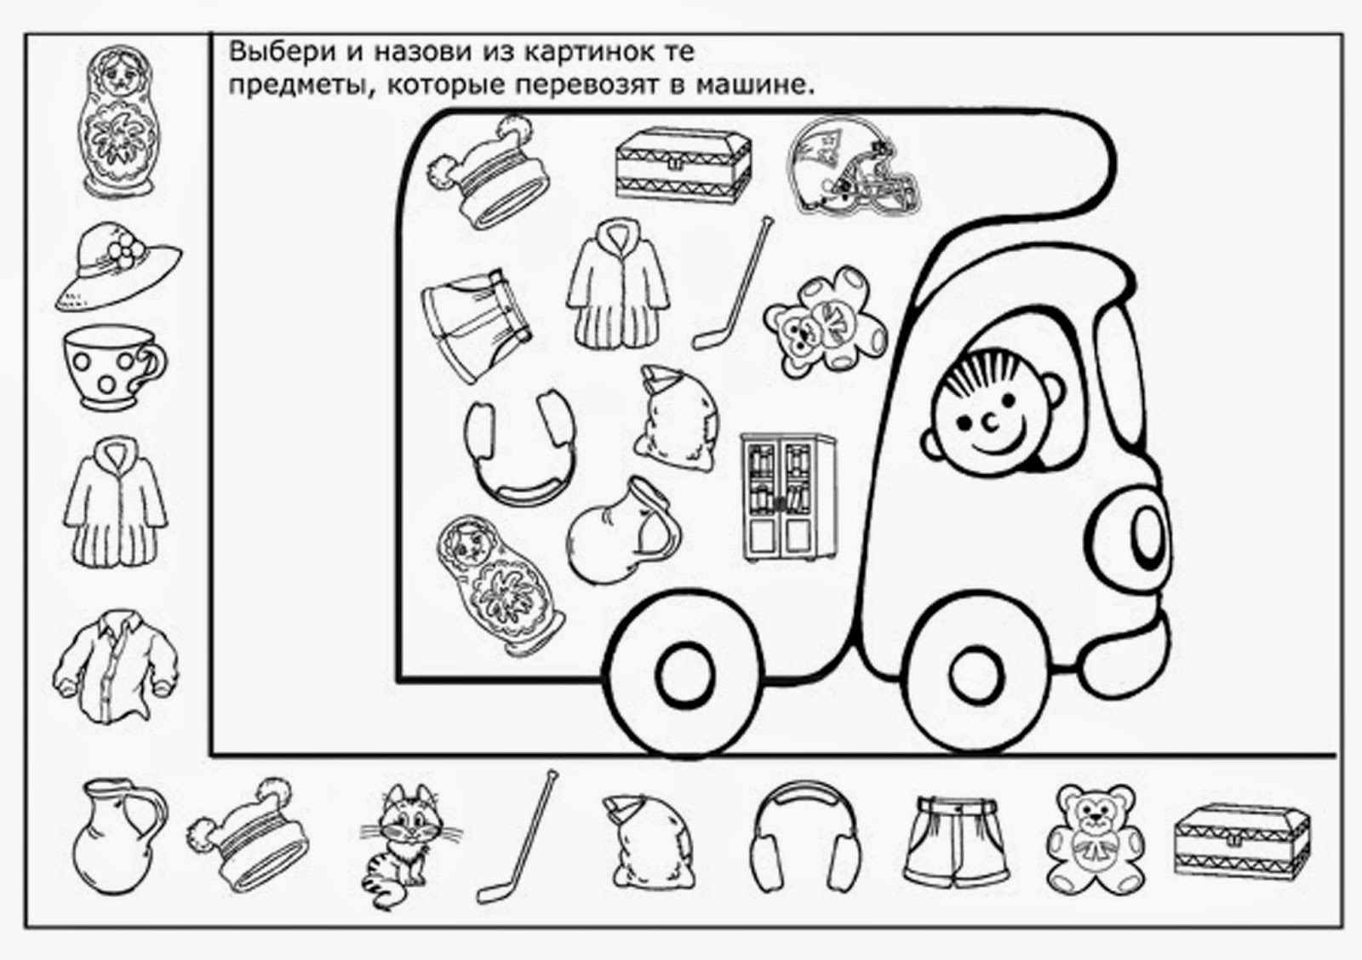
Помоги Маше пройти по дорожке произнося звук «Ш» в картинках чётко.
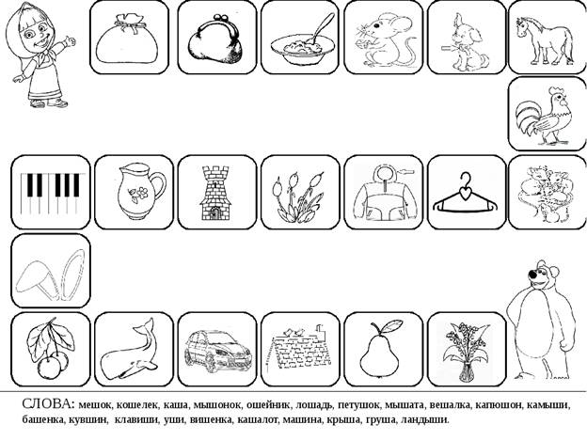

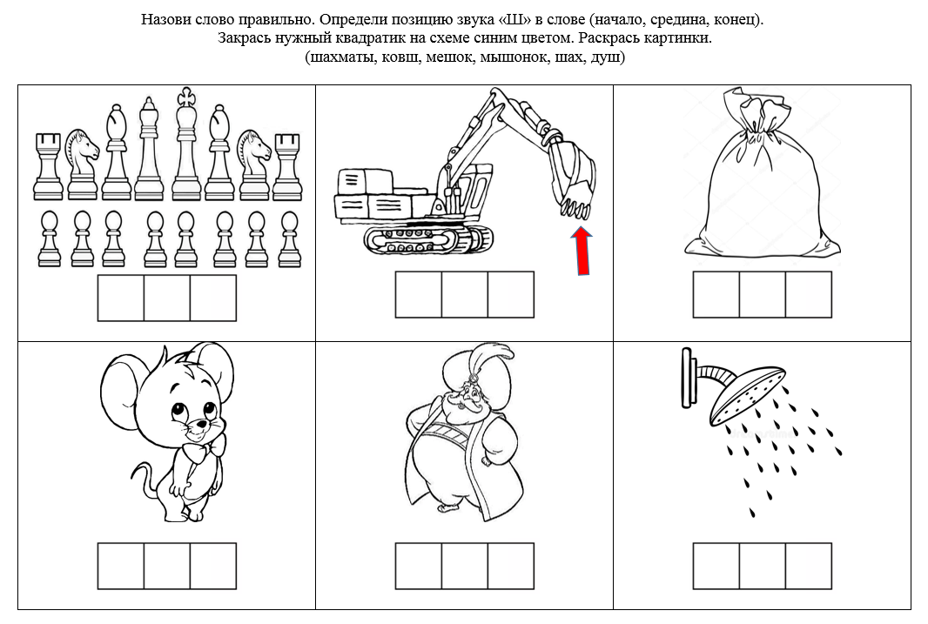

Запомни и произнеси скороговорки чётко произнося звук «Ш» по мнемосхеме .

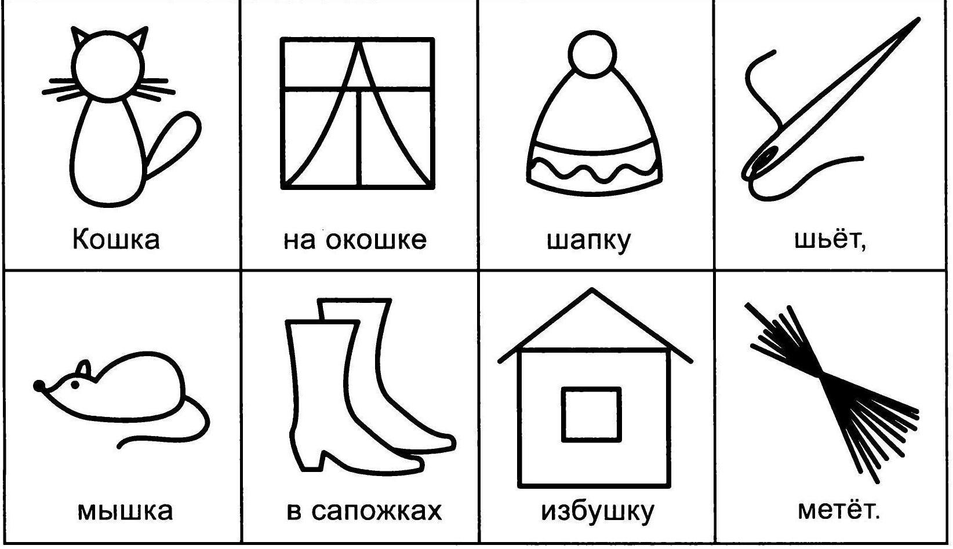

Определи, где ты слышишь звук «Ш» и проведи линии от картинок к схемам.
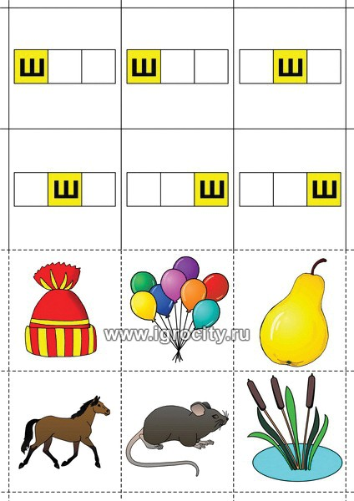

Что в мешке? Отвечай так: В мешке лежит машинка. и т д
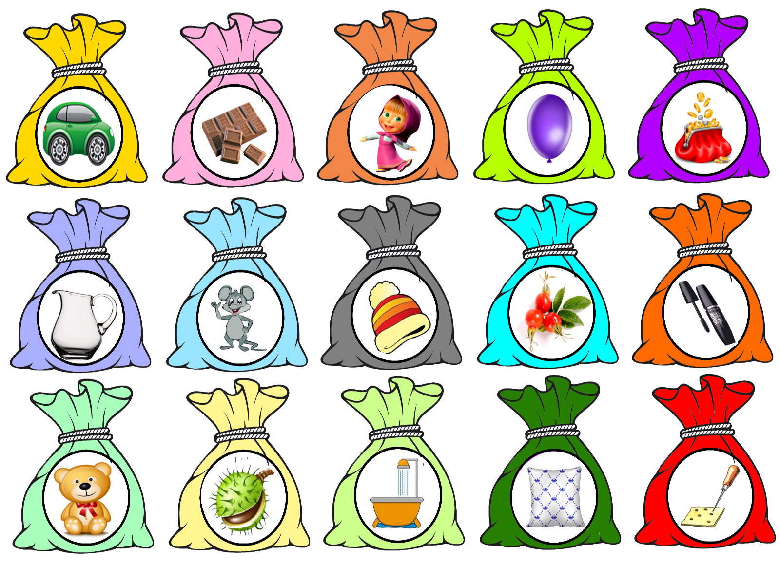

Помоги змее проползти по слоговым зарослям: ош, уш, аш, ыш, аш, ша, шо, эш, шу, ыш.

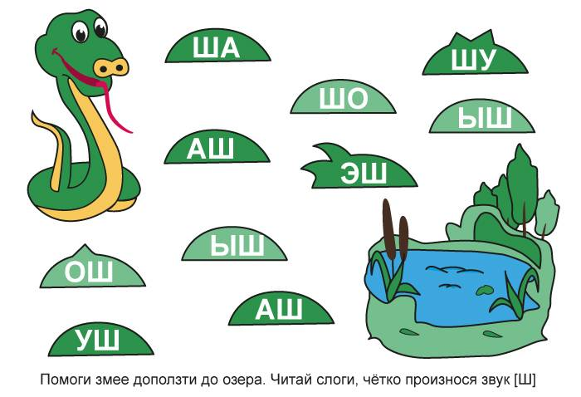
Лексико-грамматические упражнения:
а) образование родственных слов:
- мышь - (мышонок, мышата, мышиный, мышка...);
- лягушка - (лягушонок, лягушата, лягушиный,лягушатник ...)

б) спряжение в настоящем времени:
- шить штанишки плюшевому мишке- шью штанишки плюшевому мишке.
- шептать потешки кошке на ушко-
- штопать капюшон кукушонку-

в) образование существительных с уменьшительно-ласкательным значением по образцу:
изба-избушка дума- мать- солнце- пятно-
доля- кума- тетя- хлеб- дно-
поле- зима- дядя- камень- окно-
воля- штаны- хозяйка- батя- дед-

г) Счёт - 15
- плюшевый мишка:
- плюшевый капюшон:
- плюшевая шапка:

Помоги лягушке
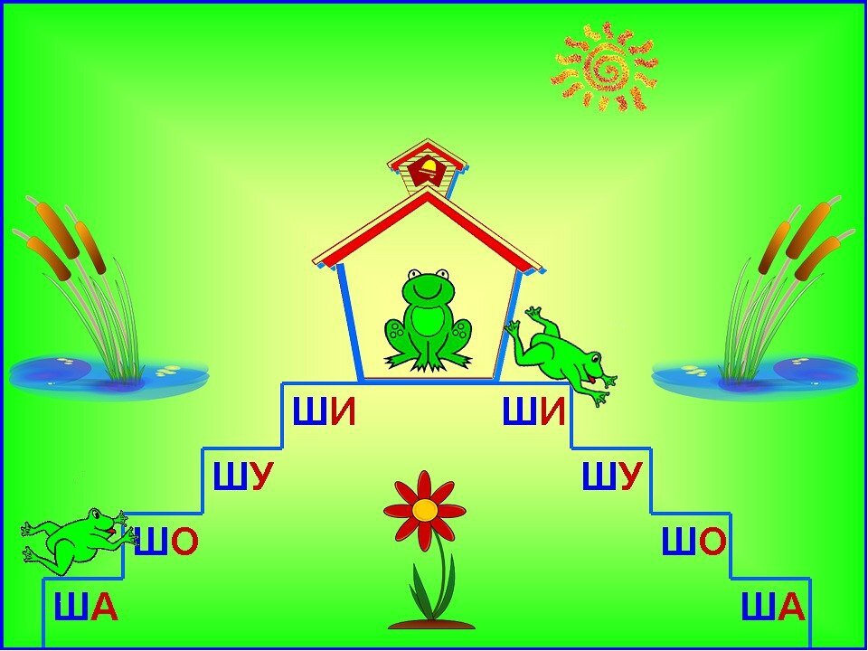

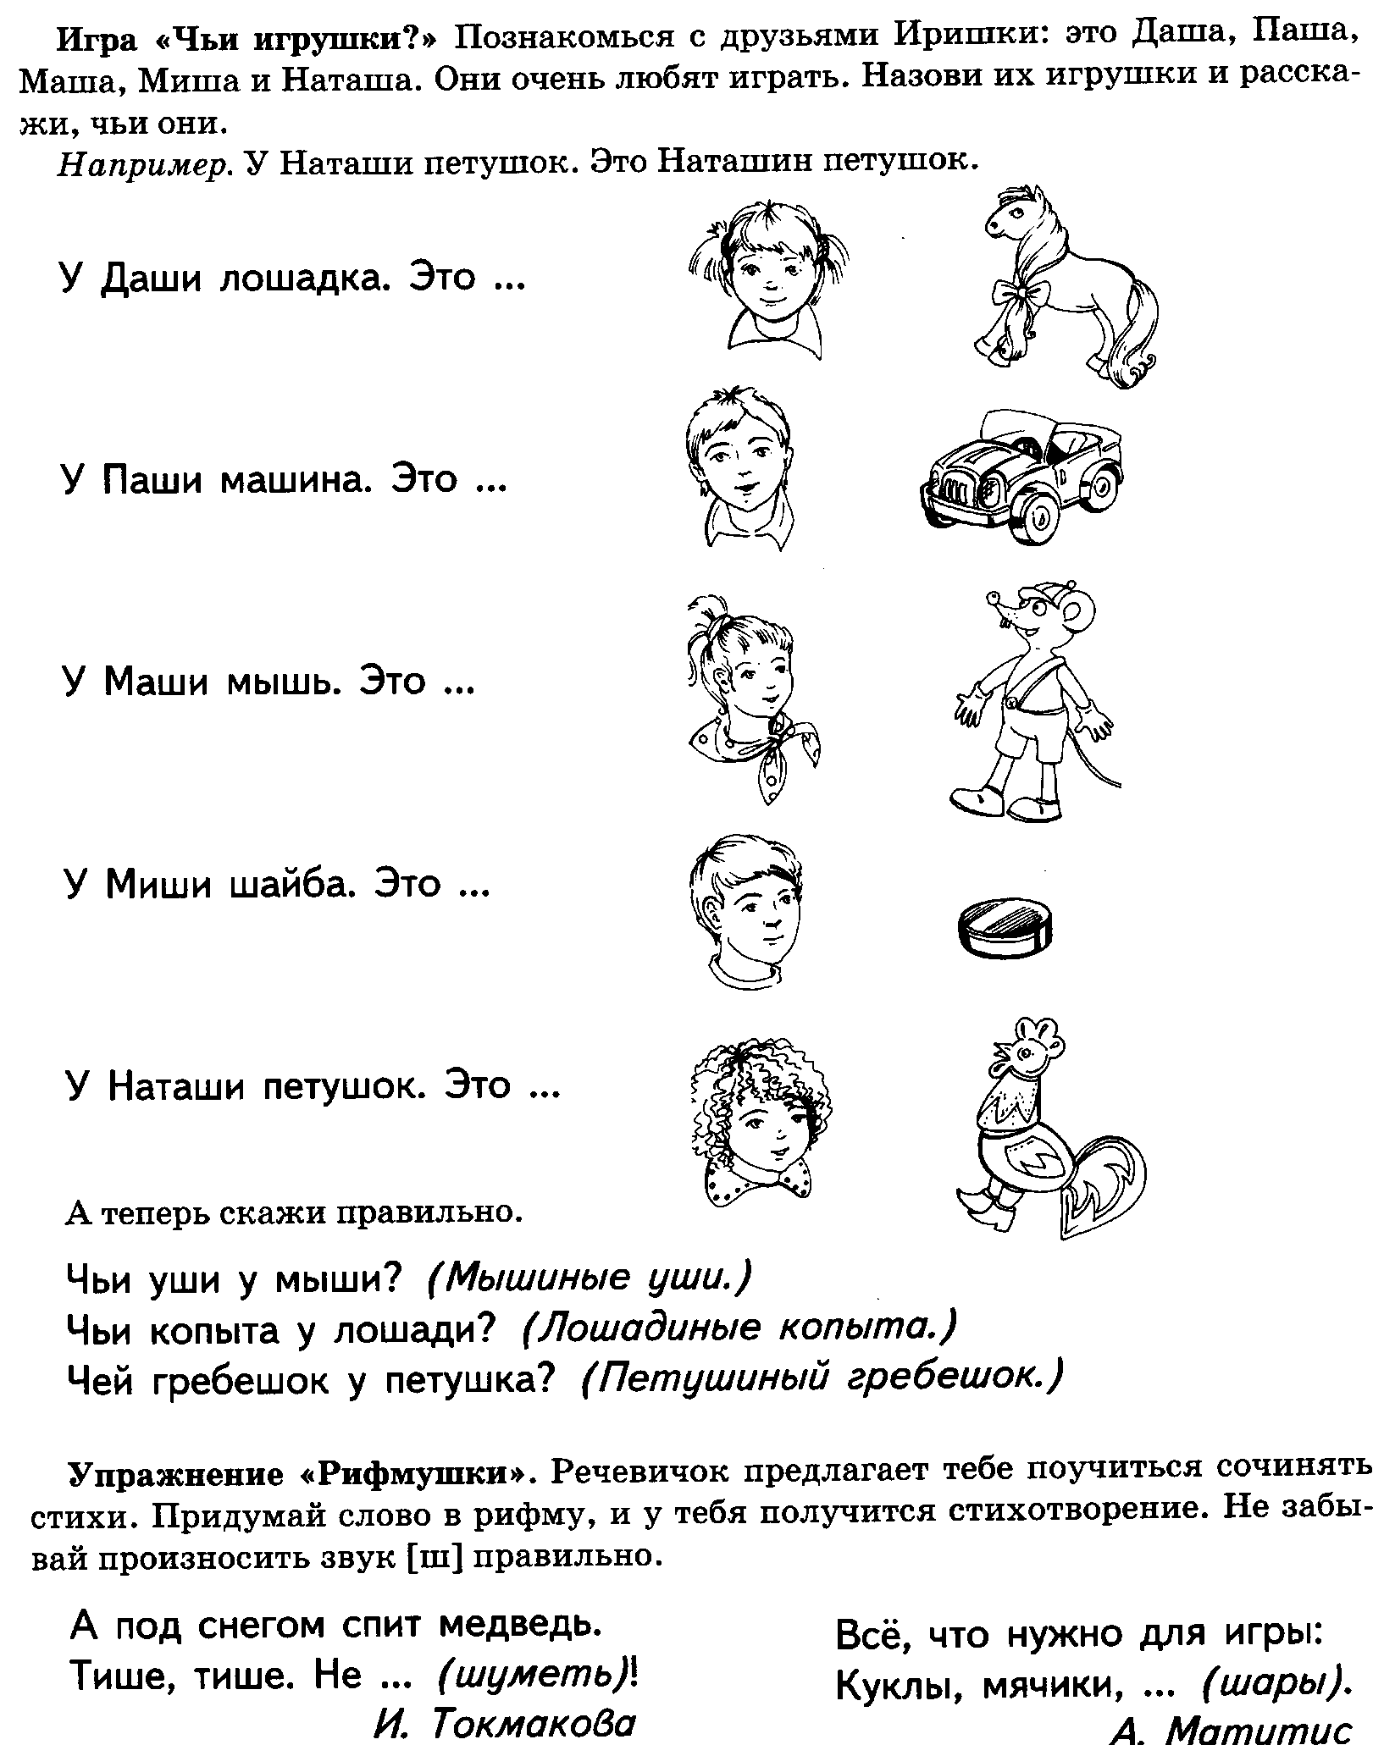

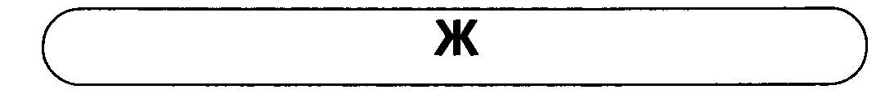
Артикуляционная поза

- положение артикуляционного аппарата то же, что и при звуке Ш с небольшими особенностями, добавлением голоса.

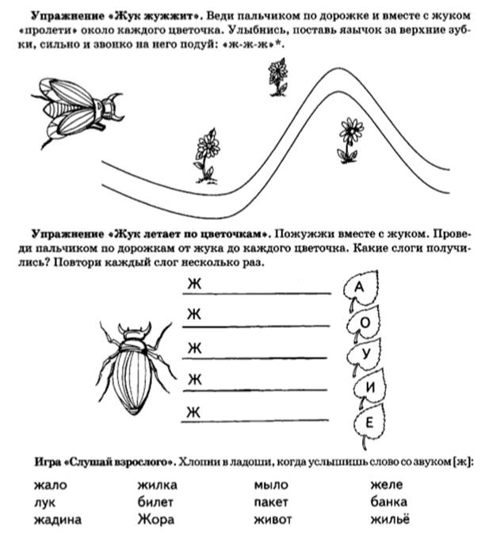

Проверь животных, правильно ли они нашли своё жильё? Если нет, то исправь ошибку карандашом.

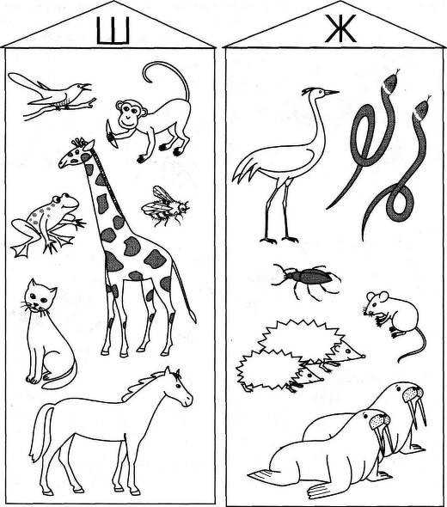
Помоги пчелёнку долететь до улья.
